**Запороцкая Лариса, Ковран**

**Портретיан очэрк.**

Итיэ кәмма тӆнэיин номинацияיн конкурсанк, ӄнаӈ хиӄ ттилкичэн, ткэлэיӆӄзаӆкичэн митхкит Запороцком Никите Захаровиче.

Кיахскнэн митх Ханיан Кавралк 1933 годанк, ӽэ тыיнну ӄӆӽлэнк әнна ӄаיт ӄаיм. Әнна кיизакнэн 25 сентябрянк 2009годанк. Кיэсӽтэкнэн әнна °плаӽ кӈалосанк, ӆӄзувэн уљуљаӽ. Кәмман митх ӆӄзувэн каннэнיан асварванк, кיэтсакнан, атхкיэм, квэтатיан, тэӈлаӽ. Әннаיн хкיиיн кхинэкнэיн, әӈӄа соњӆкас ӆӄзувэн ктӽнуיин вэтвэт эк сэйонэӈкас. Итיэ әнна кӆэнкיолкнэн, әннаיн луיл клэкнэיн тэӈлаӽаיн эк тэвут кיәнзיиיн эӆвэрчакас. Кӆэнкיолкнэн, эк ӆӄзувэн рэваткаӄ эк мэлӄ. 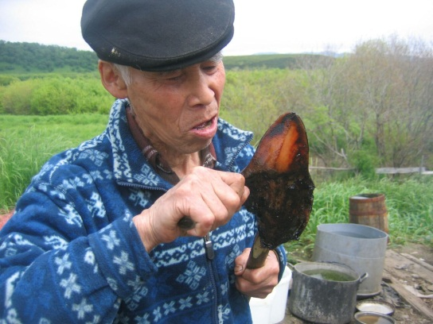

Кэмман митх – итәнмән, әнна накхаיан кхинэкнэн итәнмәнיин крвэӆхатаск эк кчакаיскнэн ходилаי. Ттхэӆӄзускичэн, ласт әнна кмаיӆкнэн гармошканк эк кчакаיскнэн чיинәӈлаӽаיн итәнмәнיиיн мелодияיн. Часыт кәмма хиӄ ттэлӄзускичэн, әнна кмакоיӆкнэн исхэיнкэ, ӄыткинэיнкэ, сылатумхэיнкэ эк Сәмтэнкэ. Накхаיан клакнэн мизванкэ, камлоיнанкэ, разной историяיн әннан соњӆэсхיал. Кхинэкнэн тэлвэчӄ, хкיиיн эк мимика фэваӈанк кיэнәнкיзоיӆкнэיн әннанкэ эк если ланом ӆӄзувэн ӆӈэзэיин, әнна кӆӈэзэкнэн омаӄан музаӆ. Ӆӄзувэн љви интэрэсно! 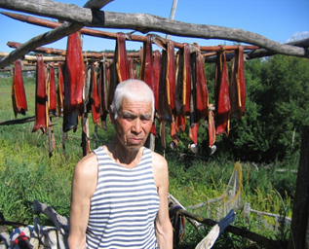

Кәмма тӆӄзукичэн уљуљаӽ эк ӄуיнэӈэיн тӆӄзукичэн митхэӆ. Әнна кәмма клфталакнэн. Тיискичэн кистхיал њэњэкэчיин, ӽэ столанк торэлканк стовалיаיн куњӆэлэיн. Итיэ ккоӄзукнэיн әњчיиיн хэвлыיн, әнна ӄуיнэӈэיн кәмманкэ кיахчיиיн кיэвуיн. Лиӈчӽ рэвнэнк кיахчיин кәмманкэ, эк кיивизлаӽ ӄавач ӆӄзувэн эм чистой. Митх ӄуיнэӈэיн кәмма кӆיин, манкэ би ӄаיм ккיоӆкнэн. Ламӆ муза нккיоӆӄзукичэн кивэнкэ, ӄтанокэ, кпэיнкэ, кәмма тӆаӄзукичэн тхтумк. Хаӈклэ нккיоӆӄзукичэн кивэнкэ лэм, тӆаӄзукичэн нартанк. Кәмма кмитхчом тпромосљаיӆкичэн рэвнэיнкэ, әнна накхаיан кיәнтхлакнэн ӄсӽайэיнк. Ттхэӆӄзускичэн, хамух ачињчк. 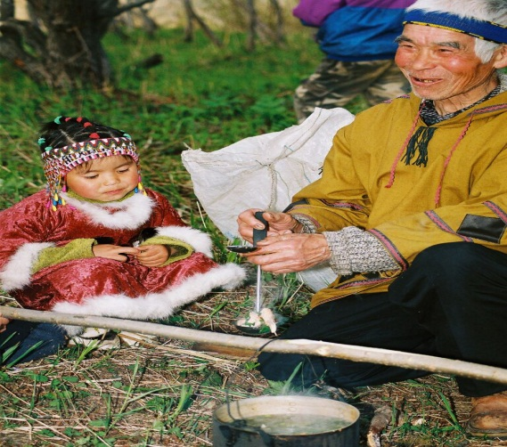

Митх кיањчיэн пваткас, промосљаיскас рэвнэיнк, скәс уйирит чуфчуфэнк, маיӆкас шахматаיнк эк уголкаיн, әнккас әњч эк ӄулаיн. Тыיн кәмманкэ соњӆэсэнк.

Двор әннанк ӆӄзувэн ӽамух љви итәнмәнк. Ктӽзокнэיн мэмэיн эк хантай, ӆӄзувэיн хилыיн. Пэрвой Алхалалалай ӆӄзувэн мизвин дворанк 1987 годанк. Митх љви клфталаэн тыיнну чיахӆэс, ӄа יм љи клфталаэיн Новой год эк День рождения. Ӆӄзувэн участник конкурсанк ахтномк, нономк, кӈалосיан конкурсанк, маי птос разаיн ӆӄзувэн анәњчхчаיӆкиӆӽ. Тыיнвэкит итיэ исын Алхалалалай, кәмма ӄуיнэӈэיн ттхиӆӄзускичэн митхкит. Тыיнну годанк тчаӄаיӆӄзукичэн әннан итәнмәнיин ходилаי конкурсанк «Мимсх». °Ткיэнэзэскичэн, митх кгордэיӆкнэн кәмма.

Тгордэיӆӄзускичэн кәмман митх. Әнна кәмманк хэйнӈын книӈ!

Әнна кיизакнэн, ӽэ кәмман лиӈчанк. Тнэзлэскичэн, митх кיалэк. Љви накхаיан ттхиӆӄзукичэн мэста, маי муза нיискичэн. Митх ӄаיм кיизакнэн, әнна кיилкнэн мэчיакэ, маי әннанк мэл.

Часыт кәмма тӈитיин кәмман митӽ. Кәмма уљуӄ внимания тзилӄзучэיн ӄаיт итיэ, тыיнвэкит тӆэнмэӄзуיиי н тсхэיлэс.

Митх кәмманкэ ӆӄзахэн ӄуיнэӈэיн пример ӄיэвлаӽ чיамзањӆӽ, мин ӄуיнэӈэיн крэвакнэн эк уљуљаӽ. Манкэнан ӆӄзахэн кәмман соњӆкас – ӄаיм хиӄ тיиӆיин, ӽэ кәмма хиӄ тיиӆיин, ӄуיнэӈэיн тчэфэӄзускичэн уљуљаӽ итәнмәнיин атнум Каврал, мин кәмманкэ әнзуном соњӆкас.

**Портретный очерк.**

Когда я прочитала номинации конкурса, то сразу поняла, что напишу портретный очерк о своем дедушке Запороцком Никите Захаровиче.

Родился дедушка в Верхнем Ковране в 1933году, но, к сожалению, сегодня его больше нет. Его не стало 25 сентября 2009года. Вырос он в большой семье, был самым младшим. Мой дед был среднего роста, худой, седой, трудолюбивый, искрений. Его руки говорили о том, что жизнь была наполнена трудом и заботами. Когда он улыбался, то его глаза становились добрыми и даже начинали блестеть. Он улыбался, и все вокруг становилось радостным и приятным.

Мой дедушка - ительмен, он часто разговаривал на ительменском языке и пел свою любимую ходилу. Я помню, как он играл на гармошке и напевал красивые ительменские мелодии. Сейчас я понимаю, что он скучал по своим родителям, братьям, сестрам и Родине. Он часто рассказывал нам, внукам, разные истории из своей жизни. Говорил не торопясь, с паузами, сопровождая рассказ движениями рук, мимикой лица и если это история была смешной, он смеялся вместе с нами. Было очень интересно!

Все свое детство я провела с дедушкой. Он всегда меня баловал. Приду с детского сада, а на столе в блюдце лежат чищенные кедровые орешки. Когда варили рыбные головки, он всегда мне отдельно откладывал хрящики. Сердечки от куропатки доставались мне, а сушенную корюшку он давал только чищеную. Дедуля всегда меня брал с собой, куда бы, он не пошел. Летом мы ходили за ягодой, за грибами, на рыбалку, где он катал меня на лодке. А зимой мы тоже ходили на рыбалку, он катал меня на нарточках. Я бывала с ним и на охоте на куропаток, он часто катал меня на собачках. Я все это помню, как будто было вчера.

Дедушка меня многому научил, например: плавать на лодке, ставить сети на куропаток, разводить костер в дождь, играть в шахматы и уголки, ловить рыбу и многое другое. Что-то, чему он меня научил, мне уже пригодилось в жизни.

Двор у дедушки очень отличался от других дворов, потому что был похож на двор настоящего ительмена. Стояли балаганы и идол, были натянуты сети, которые он насаживал и в которых мы постоянно путались. Первый «Алхалалалай» прошел у нас во дворе в 1987г. Дедушка очень любил этот праздник, наверное, он так не любил «Новый год» и «День рождения», как любил «Алхалалалай». Каждый год активно участвовал в обработке рыбы и морзверя, в конкурсе блюд, в семейном конкурсе, где неоднократно был победителем. Поэтому, когда сейчас проводится Алхалалалай, я всегда вспоминаю дедушку. В этом году, я исполнила дедушкину ходилу на конкурсе «Мимсх». Думаю, что он гордился бы мной.

Я горжусь своим дедушкой. Он у меня такой один! Хоть его нет рядом, но он в моем сердце. Я чувствую, что он рядом со мной. Очень часто вспоминаю его, когда вижу те места, где мы вместе гуляли. И, наверное, уже никто так не позаботится обо мне, как он. И я знаю, что дедушка не умер, он просто ушел далеко, там, где ему хорошо.

Теперь я оберегаю свою любимую бабулю. Начинаю понимать, что мало внимания уделяла им раньше и поэтому сейчас я стараюсь исправить свою ошибку.

Дедушка всегда будет для меня примером сильного человека, умеющего радоваться мелочам. Как сложится моя жизнь - не знаю, но я твердо уверена в том, что буду всегда спешить в родное и маленькое ительменское село Ковран, ставшим для меня началом всех начал.

Запороцкая Лариса, ученица 10 класса

МБОУ «Ковранская средняя общеобразовательная школа»